Tematy i zamierzenia – listopad, gr. IV
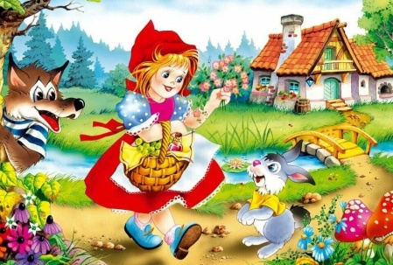
Temat: W baśniowej krainie.

Cele ogólne:

• Kształtowanie zainteresowania czytaniem.
• Doskonalenie słuchu fonemowego. Kształtowanie sprawności artykulacyjnej.
•Usprawnienie małej i dużej motoryki. Rozwijanie koordynacji oko–ręka.
•Kształtowanie umiejętności rozpoznawania podstawowych emocji u siebie i innych.
Rozwijanie umiejętności rozumienia i opisywania sytuacji społecznych.
•Wspieranie rozwoju ruchowego.
Doskonalenie umiejętności dokonywania czynności precyzyjnych i manipulowania przyborami.
•Rozwijanie umiejętności wypowiadania się na podany temat.
Wspieranie rozwoju myślenia logicznego.
•Utrwalanie znajomości podstawowych figur geometrycznych. Doskonalenie spostrzegawczości.
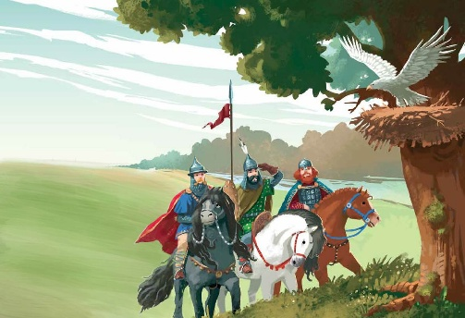

Temat: Bohaterowie polskich legend

Cele ogólne:

•Kształtowanie świadomości na temat dziedzictwa kulturowego Polski. Kształtowanie postawy szacunku do historii i tradycji. Kształtowanie poczucia przynależności do narodu i tożsamości
• Kształtowanie umiejętności wypowiadania się na temat wysłuchanego utworu literackiego.
•Wspieranie rozwoju małej motoryki i przygotowanie do nauki pisania.
•Rozwijanie sprawności aparatów artykulacyjnych. Kształtowanie słuchu fonemowego.
•Utrwalanie umiejętności liczenia i sprawdzania poprawności przeliczania.
•Kształtowanie umiejętności dokonywania obserwacji przyrodniczych.
•Rozwijanie umiejętności współpracy.
•Doskonalenie umiejętności dostrzegania i kontynuowania rytmów oraz odczytywania kodów.
•Doskonalenie szybkości i gibkości oraz ogólnej sprawności ruchowej.


Temat: Pomysły na deszczowe dni.

Cele ogólne:

•Kształtowanie kreatywności.
•Rozwijanie zainteresowań przyrodniczych.
•Doskonalenie słuchu fonemowego. Kształtowanie sprawności artykulacyjnej.
Kształtowanie gotowości do uważnego dokonywania obserwacji i wyciągania z niej wniosków.
Kształtowanie pojmowania pomiaru odległości i długości.
•Rozwijanie postawy otwartości na wiedzę i gotowości do jej zdobywania.
•Kształtowanie postawy szacunku do uczciwości i respektowania przyjętych zasad.
•Wspieranie rozwoju sprawności manualnej i umiejętności posługiwania się przyborami.
•Rozwijanie umiejętności nazywania i odróżniania emocji. Kształtowanie poczucia sprawstwa, umiejętności planowania i kontynuowania rozpoczętych działań.
•Rozwijanie zainteresowania muzyką klasyczną. Kształcenie wyobraźni przestrzennej.
•Rozwijanie poczucia rytmu.
•Utrwalanie umiejętności przeliczania i liczenia w sytuacjach codziennych.
•Rozwijanie umiejętności opisywania i nazywania zjawisk pogodowych i dokonywania samodzielnych obserwacji oraz wyciągania z nich wniosków.

Nasze ulubione książki.

Cele ogólne:

• Kształtowanie postawy szacunku dla książek
Kształtowanie orientowania się w otoczeniu, w funkcjach bibliotek i księgarni.
•Wspieranie rozwoju kompetencji społecznych.
•Doskonalenie poczucia rytmu. Uwrażliwienie na brzmienie dzwonków diatonicznych.
•Rozwijanie orientacji w przestrzeni.
•Kształtowanie rozumienia aspektu kardynalnego i porządkowego liczby 4. Utrwalanie umiejętności przeliczania w zakresie 4 w sytuacjach codziennych.
•Kształtowanie rozumienia stosunków przestrzennych i pojęć prawa–lewa strona.

